Иструкция к 3д модели

## Нахождение объектов в сцене

Все видимые 3д объекты: дома, окружение и тд должны быть вложеными в объект "Model"

Целевое здание должно быть вложено в "A_build", "B_build" и тд. Объектов окружения, др зданий там быть не должно. Для срезов каждый этаж разделяется по родительским объектам "floor_0", "floor_1" и тд. Все эти родительские объекты должны быть в нуле координат.

## Коллизия для движения камеры

Примеры коллизии находятся в Assets\ModelProject\CollisionCombine. Важно обратить внимание на направление нормалей для каждой коллизии. colision_combine_all в примере всегда включенная коллизия для окружения. colision_combine_8-9 и colision_combine_7 в примере - коллизии для основного дома, в зависимости от срезанного этажа будет включена одна из них. Например, при срезе до 1 этажа, камера может опуститься так низко, что при срезе на 20 этаже могут находится этажи.

Коллизии выделяются тегом "collision_combine".

## Срезы этажей

Для каждого этажа все объекты деляться на 3 группы:

1) show_always. Эти объекты никогда не выключаются, это экстерьер.

2) show_animate. Эти объекты включаются в момент анимации между этажами. Напр, при срезе с 5 до 1 этажа включаются все объекты show_animate, находящиеся на 1,2,3,4,5 этажах. В некоторых случаях эти объекты можно будет включать для показа на другом этаже: напр для двухэтажных квартир с верхнего этажа может быть ввидна часть нижнего этажа.

3) show_only. Эти объекты включаются только для текущего этажа. Тут должна быть коллизия для кликов по этажам, коллизия для движения камеры. Эти объекты включаются до анимации, срезающей этажи (при срезе 5->1) и после для обратной анимации, добавляющей этажи (5->1)

Все эти объекты уже добавлены в инспектор (объект A_Slice_Controller)

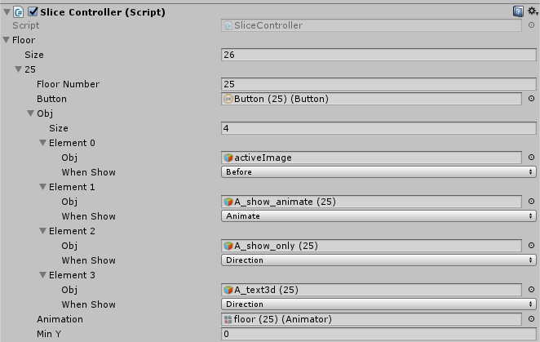

button (25) - ссылка на кнопку, которая будет включать этот этаж

floor (25) - анимация полета этого этажа

active image и тип before - активная кнопка для показа что именно этот этаж выбран. объект будет включатся прежде всего, до анимации полета этажей

тип after - объект будет включаться после анимации полета этажей

тип animate - объект будет включатся не только когда этот этаж будет целевым, но и когда он будет промежуточным для нового и текущего этажей

тип direction - в зависимости от направления среза будет включать объекты до или после анимации

text3d - подпись на полу каждой квартиры, номер, площадь и др характеристики

По аналогии можно добавлять еще объекты для включения.

minY - значение y координаты, на которое возможно потребуется поднять камеру, когда будут добавляться этажи. Подробнее: выбрали 1 этаж, придвинули камеру максимально низко над зданием, далее опускаем до 5 этажа. в этом случае камера не может находиться так же низко, иначе она будет внутри здания.

## Запечение lightmap

Если будет несколько наборов лайтмап, запекаемых в юнити, то все объекты должны иметь разные имена. Напр, несколько фонарей должны быть названы фонарь_1, фонарь_2 и тд

Проверить наличие одинаковых имен можно Tools-Light-SameObjName

Проверяются только объекты, содержащие компонент meshrenderer и имеющие lightmap index

## Клики по квартирам

Коллайдер каждой квартиры должен быть назван для идентификации квартиры. напр, "А_5_100" (корпус А, 5 этаж, номер 100)

Тег для всех коллайдеров: "rooms"

Вариант 1: каждая квартира отдельный объект, меш коллайдер висит на объекте, у материала можно поменять цвет

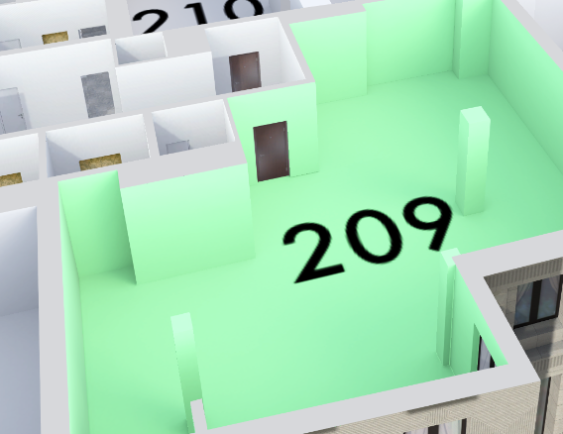

Вариант 2: отдельная плашка, опять же с уникальным именем и тегом rooms

